Sevilla, 30 de septiembre de 2025

Ybarra inaugura su Escuela de cocina y refuerza su vínculo con el consumidor

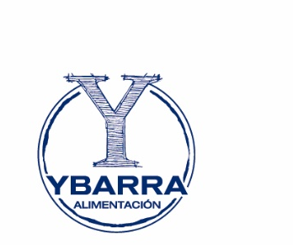
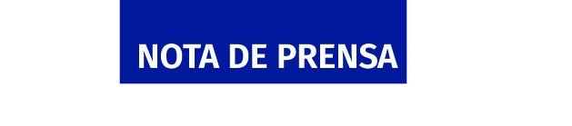
Ybarra apuesta por un nuevo concepto disruptivo de relación con el consumidor con la apertura de “Cocinando con Ybarra”, un nuevo espacio gastronómico ubicado en el Mercado de Los Remedios de Sevilla.
Más allá de ser una escuela de cocina, este proyecto supone un concepto innovador que refuerza la conexión entre la marca y sus consumidores a través de experiencias culinarias inmersivas.
Con una programación variada, “Cocinando con Ybarra” se presenta como una escuela de cocina que ofrece talleres abiertos al público, donde chefs y expertos locales comparten técnicas y recetas creativas y encuentros de cocina con influencers pensados para generar contenidos y vivencias únicas conectadas con las Redes Sociales. También se realizan eventos corporativos a medida como showcookings, team buildings o presentaciones de producto, que integran la cocina en las dinámicas empresariales; así como experiencias que trasladan al turismo sevillano la cultura gastronómica local a través de nuestros talleres.
Gracias a la ubicación en un mercado de abastos, se trabajará con productos de km cero, frescos y de temporada, lo que permitirá ofrecer experiencias auténticas y de gran valor culinario. Cocinando con Ybarra se consolida, así como un espacio donde la tradición se une a la innovación, reforzando el compromiso de la marca con la formación, la investigación y la creación de vivencias gastronómicas de calidad para sus consumidores.
Hemos lanzado la plataforma web www.cocinandoybarra.es , un espacio donde descubrir y reservar de forma sencilla todos nuestros talleres y experiencias gastronómicas para vivir la cocina como nunca.
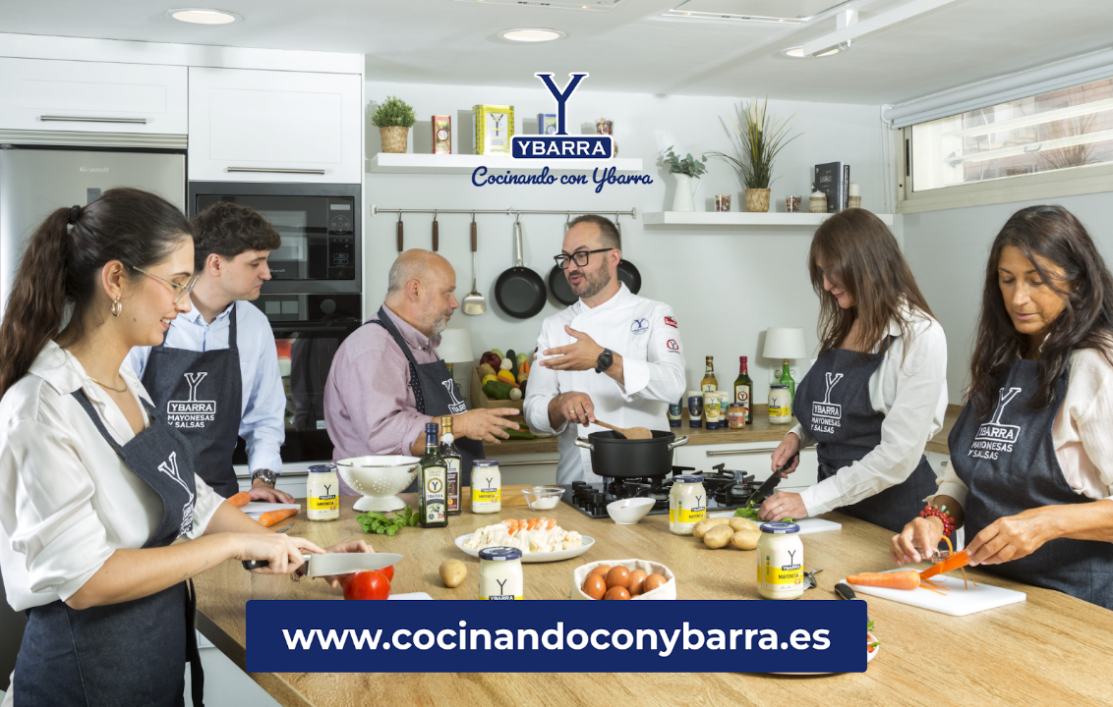
Infórmate de todas las novedades en Instagram, Canal de WhatsApp o Facebook.

Contacto: comunicacion@grupoybarra.es
Teléfono: 955 67 50 60

